Схема расположения земельного участка, в отношении которого подготовлен проект решения о предоставлении обществу с ограниченной ответственностью «Специализированный застройщик Енисей-25» (ИНН 7730272835, ОГРН 1217700643808) разрешения на отклонение от предельных параметров разрешенного строительства, реконструкции объектов капитального строительства в части увеличения коэффициента интенсивности жилой застройки до 1,96 (при нормативном в условиях реконструкции существующей застройки – не более 1,9), в части отступа от красной линии до надземной части зданий, строений, сооружений при осуществлении строительства с северо-восточной стороны – без отступа (при нормативном не менее 6 м) на земельном участке с кадастровым номером 24:50:0600081:25, расположенного по адресу: местоположение установлено относительно ориентира, расположенного в границах участка. Почтовый адрес ориентира: Красноярский край, г. Красноярск, Кировский район, восточнее ДК «Кировский», с целью внесения изменений в разрешение на строительство от 18.04.2012 RU 24308000-02-2060 «Два жилых дома (17-этажный 4-х подъездный и 17-этажный 2-х подъездный) по адресу:
г. Красноярск, Кировский район, ул. Грунтовая, 28А».
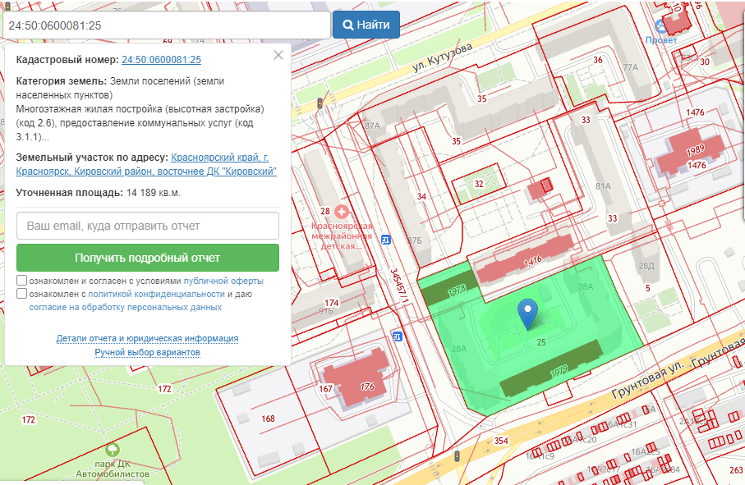
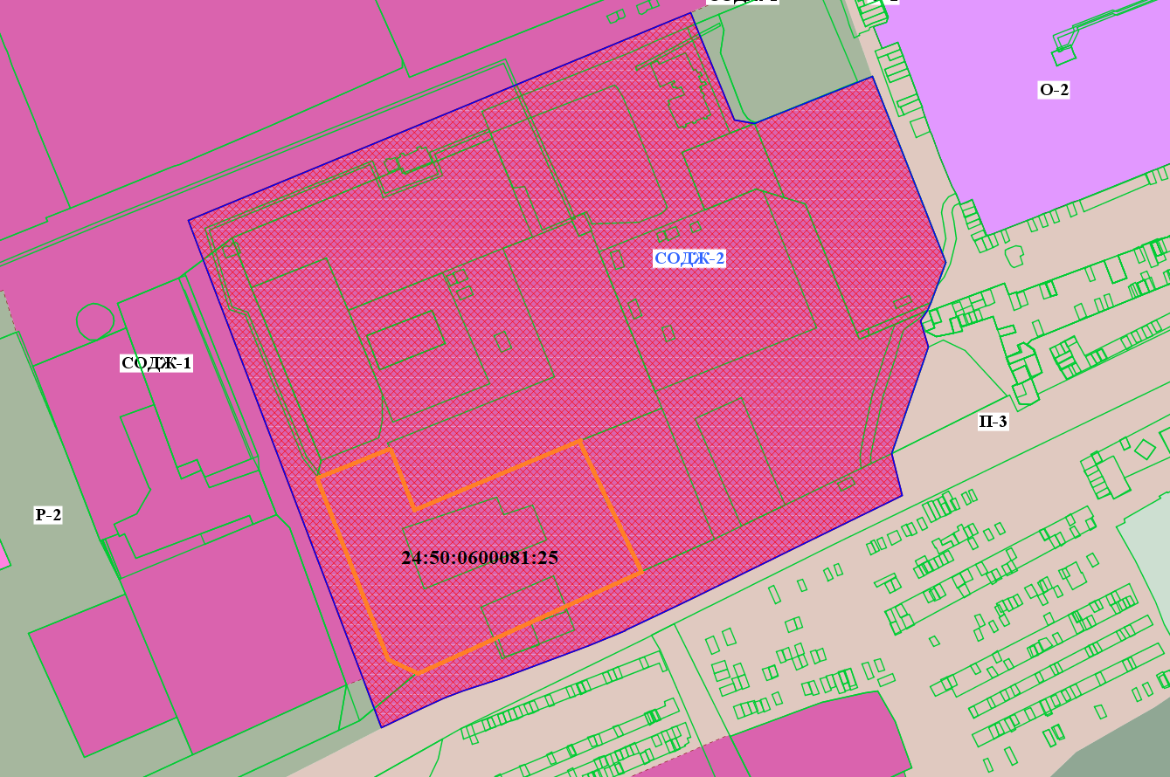
- граница земельного участка с кадастровым номером 24:50:0600081:25

- граница зоны смешанной общественно-деловой и многоэтажной жилой застройки (СОДЖ-2)

